**Здравствуйте ребята!**

Сегодня на занятие к нам приползла гостья, а чтобы узнать кто, вам нужно **отгадать загадку:**

***Загадка.***

*Хоть имеет много ножек,*

*Все равно бежать не может.*

*Вдоль по листику ползет,*

*Бедный листик весь сгрызет.*

Вы догадались, ребята?

Давайте проверим вашу догадку.

Конечно, это гусеница. Посмотрите, как она выглядит.

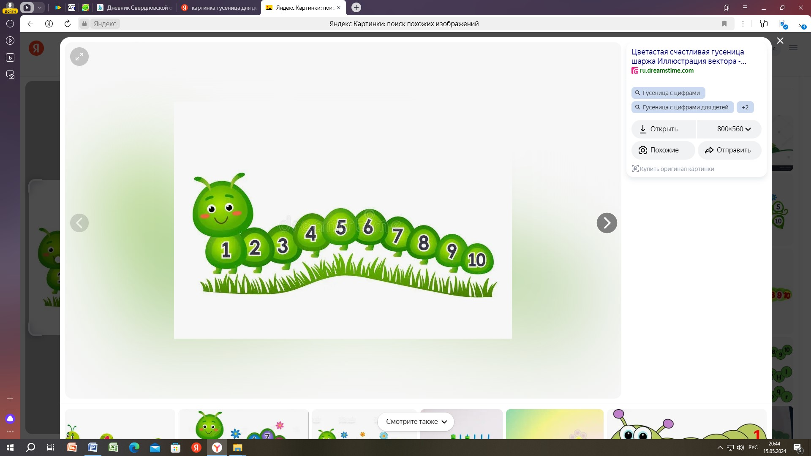

У гусеницы мягкое туловище и несколько пар конечностей, благодаря которым гусеница очень подвижна.

Гусеницы имеют маскировочную окраску, что позволяет им сливаться с поверхностью листьев.

Ребята наша гостья «гусеница» почему – загрустила.





Ребята, оказывается, у нашей гостьи совсем нет друзей и ей очень грустно.

Давайте поможем нашей гусенице и нарисуем ей друзей.

Рисовать гусениц мы сегодня будем с вами необычным способом, ни красками, ни карандашами, а пластиковыми пробками.

Прежде, чем начать рисовать гусеницу, давайте посмотрим какого цвета наша гостья - гусеница?

Наша гостья зеленого цвета, верно, ребята?

А туловище состоит из кружочков?

Посмотрите, круги расположены друг за другом и их очень много.

Ребята, вы наверное устали? Предлагаю поиграть в подвижную игру «Гусеница»

**Игра « Гусеница».**

**Этот странный дом без окон**

**У людей зовётся «кокон».**(медленно поворачиваются вокруг себя)  **Свив на ветке этот дом,** (вращают руками)   
**Дремлет гусеница в нём.** (ладошки под правой щекой)   
**Спит без просыпа всю зиму**. (ладошки под левой щекой)   
**Но зима проходит мимо** - (взмахи руками вверх)   
**Март, апрель, капель, весна…** (хлопки руками на каждое слово)   
**Просыпайся, соня – сонюшка!** (потягиваются)   
**Под весенним ярким солнышком** (рисуют руками солнышко)   
**Гусенице не до сна**.

**Стала бабочкой она!** (бегут по кругу, машут руками, как крыльями)

Ну, вот мы и отдохнули, теперь за дело. Намнадо исполнить наше обещание и нарисовать гусениц, чтобы наша гостья больше не расстраивалась.

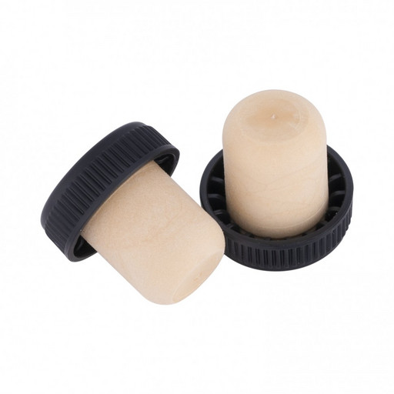***Уважаемые взрослые, для занятия с детьми можно нарисовать контурное изображение гусеницы используя пластиковую пробку, желательно вот такую.*** Её удобно держать малышам благодаря удобному захвату

Если такой не оказалось, можно использовать обычную пластиковую Далее при помощи этой же пробки (***отпечатка этой пробки*)** нарисуем гусеницу. Пробку, окунаем ее в миску с зеленой краской. Затем наносим на контурное изображение гусеницы.



Какие вы молодцы! Вот и появились у нашей гостьи новые друзья.

Молодцы ребята, наше занятие закончилось, и я говорю вам до свидания!